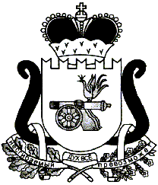

АДМИНИСТРАЦИЯ БОБРОВИЧСКОГО СЕЛЬСКОГО ПОСЕЛЕНИЯ
ЕЛЬНИНСКОГО РАЙОНА СМОЛЕНСКОЙ ОБЛАСТИ

П О С Т А Н О В Л Е Н И Е

от 01.12.2021 №47
д. Богородицкое

О признании утратившим силу постановления Администрации Бобровичского сельского поселения Ельнинского района Смоленской области от 18.11.2021 №46

В соответствии с постановлением Правительства Российской Федерации от 25.06.2021 № 990 «Об утверждении Правил разработки и утверждения контрольными (надзорными) органами программы профилактики рисков причинения вреда (ущерба) охраняемым законом ценностям», Администрация Бобровичского сельского поселения Ельнинского района Смоленской области
п о с т а н о в л я е т:

1. Постановление Администрации Бобровичского сельского поселения Ельнинского района Смоленской области от 18.11.2021 №46 «Об утверждении Программы профилактики рисков причинения вреда (ущерба) охраняемым законом ценностям в области муниципального контроля в сфере благоустройства на территории Бобровичского сельского поселения Ельнинского района Смоленской области на 2022 год» признать утратившим силу.

2. Контроль за исполнением настоящего постановления оставляю за собой.

Глава муниципального образования
Бобровичского сельского поселения
Ельнинского района Смоленской области Р.Н. Малахова

